**МИНИСТЕРСТВО ОБРАЗОВАНИЯ РЕСПУБЛИКИ БЕЛАРУСЬ**

**БЕЛОРУССКИЙ ГОСУДАРСТВЕННЫЙ УНИВЕРСИТЕТ**

Факультет прикладной математики и информатики

Лабораторная работа №1 по курсу “ИСО”

Вариант №5

Выполнил: Ёда Никита

3 курс, 6 группа

Преподаватель: Лепин В.В., Кваша Д.Ю.

2023

Лабораторная работа №1

**Вариант 5**

Фабрика "GRM plc" выпускает два вида каш для завтрака - "Crunchy" и "Chewy". Используемые для производства обоих продуктов ингредиенты в основном одинаковы и, как правило, не являются дефицитными. Основным ограничением, накладываемым на объем выпуска, является наличие фонда рабочего времени в каждом из трех цехов фабрики.

В приведенной ниже таблице указаны общий фонд рабочего времени и число человекочасов, требуемое для производства 1 т продукта.

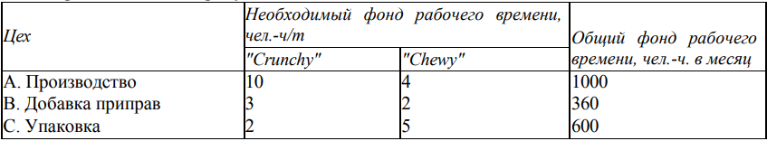

Доход от производства 1 т "Crunchy" составляет 150 ф. ст., а от производства "Chewy" - 75 ф. ст. На настоящий момент нет никаких ограничений на возможные объемы продаж. Имеется возможность продать всю произведенную продукцию.

Требуется: сформулировать модель линейного программирования, максимизирующую общий доход фабрики за месяц.

**Решение:**

Формальная постановка данной задачи имеет вид:



Решим её используя AMPL.

**Код (AMPL):**

|  |
| --- |
| # Определение переменных  **var** x1 >= 0; # Количество тонн продукта "Crunchy" для производства  **var** x2 >= 0; # Количество тонн продукта "Chewy" для производства  # Определение целевой функции  **maximize** TotalRevenue: 150*x1 + 75*x2;  # Определение ограничений  **subject** **to** LaborA: 10*x1 + 4*x2 <= 1000; # Фонд рабочего времени в цехе A  **subject** **to** LaborB: 3*x1 + 2*x2 <= 360; # Фонд рабочего времени в цехе B  **subject** **to** LaborC: 2*x1 + 5*x2 <= 600; # Фонд рабочего времени в цехе C  # Запуск оптимизации  **solve**;  # Вывод результатов  **printf** "Optimal Solution:\n";  **printf** "x1 = %f\n", x1;  **printf** "x2 = %f\n", x2;  **printf** "Total Revenue = %f\n", TotalRevenue; |

**Результат:**

|  |
| --- |
| ampl: include lab1.mod;  MINOS 5.51: optimal solution found.  2 iterations, objective 16125  Optimal Solution:  x1 = 70.000000  x2 = 75.000000  Total Revenue = 16125.000000 |